臺北市99學年度第2學期全市優良學生頒獎照片2011.05.30
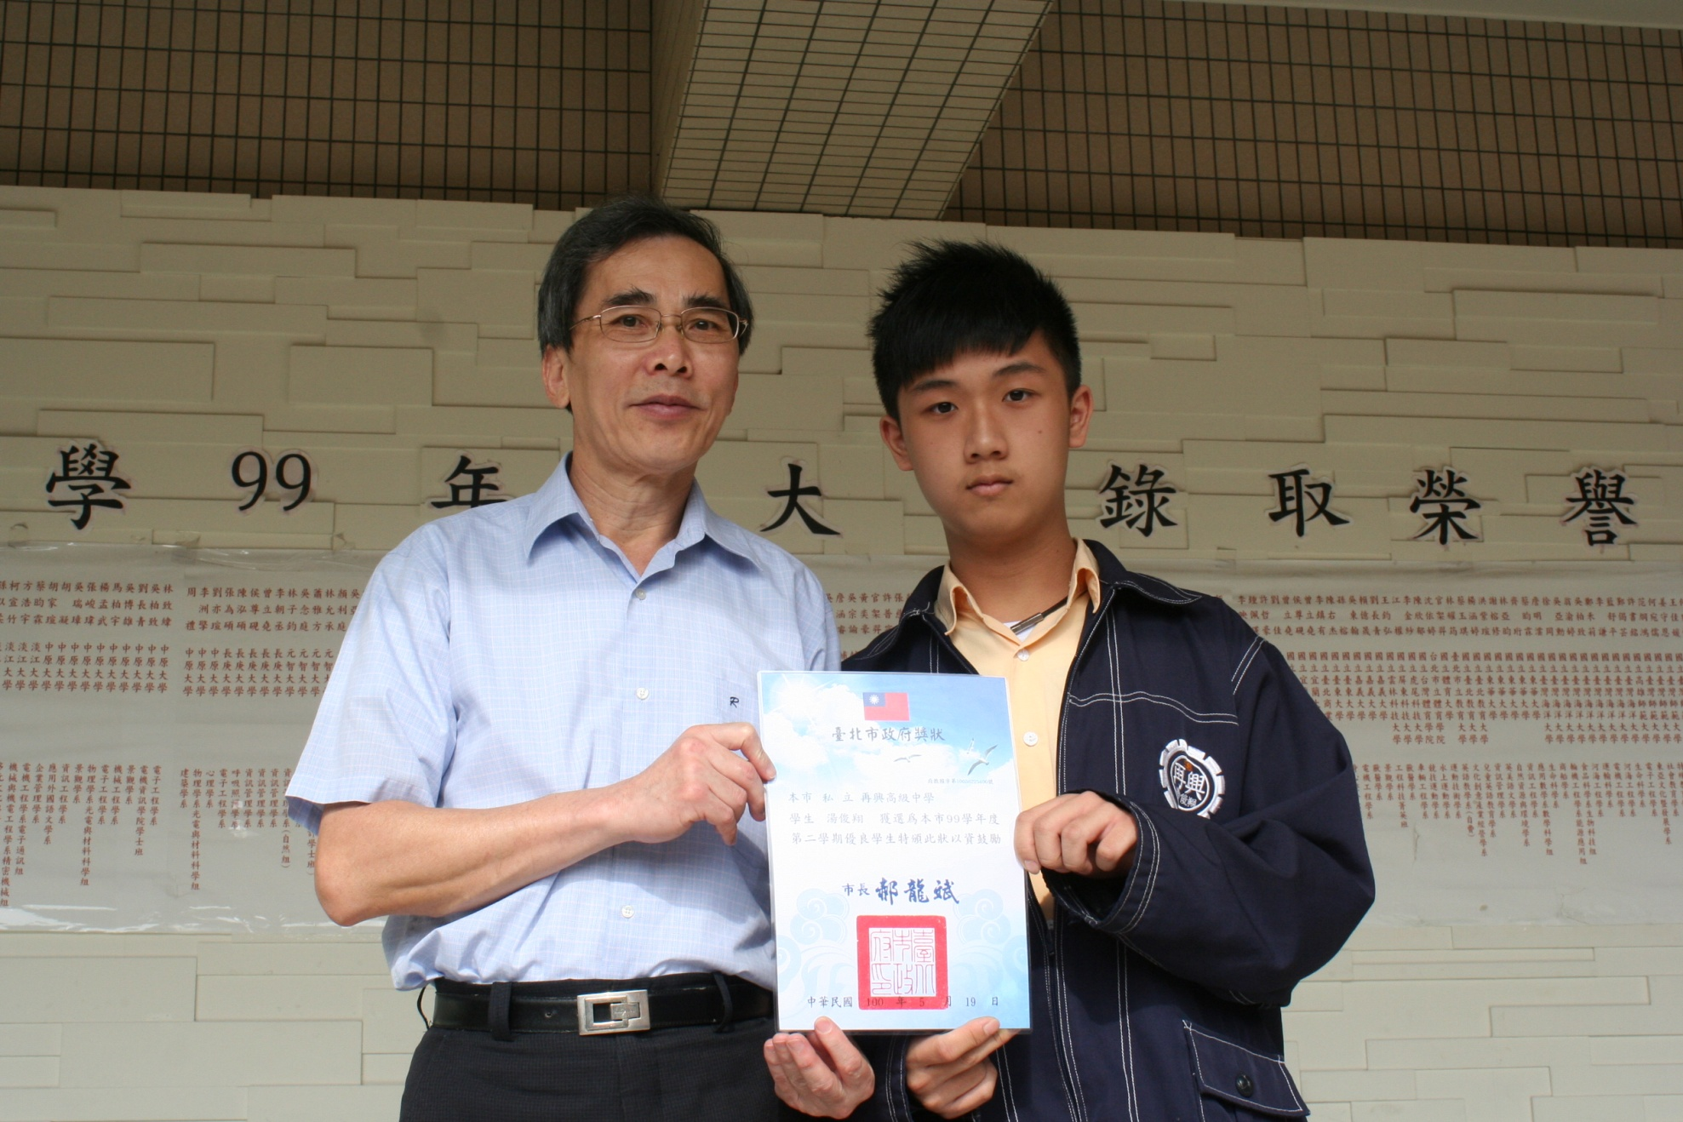
說明：本校高中部二年級學生湯俊翔榮獲『台北市99學年度第2學期高中優良學生』，朱正宇校長親自頒發獎狀。

